**NORAKSTS**

Pielikums

2021.gada 25.novembra

lēmumam “Par zemes ierīcības projekta apstiprināšanu, lietošanas mērķu un apgrūtinājumu noteikšanu

Balvu novada Šķilbēnu pagasta nekustamā īpašuma “Gobas”

zemes vienībai ar kadastra apzīmējumu 3882 004 0177

(Protokols Nr.16., 21.§)

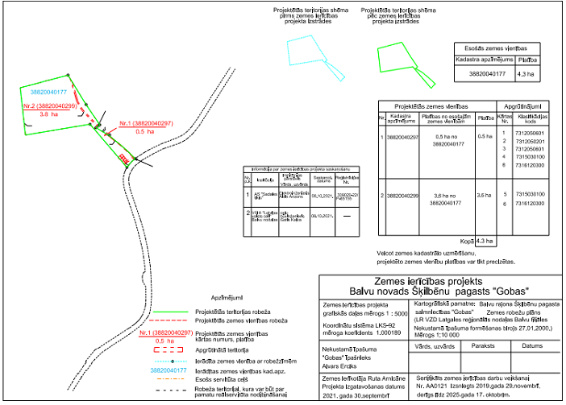

|  |  |
| --- | --- |
| Domes priekšsēdētājs (personiskais | paraksts) S.Maksimovs |

**NORAKSTS PAREIZS**

Balvu novada administrācijas

Sēžu protokolu vadītāja

Jūlija Korlaša

Balvos 2021.gada 30.novembrī

(DOKUMENTS IR PARAKSTĪTS AR DROŠU ELEKTRONISKU PARAKSTU UN SATUR LAIKA ZĪMOGU)